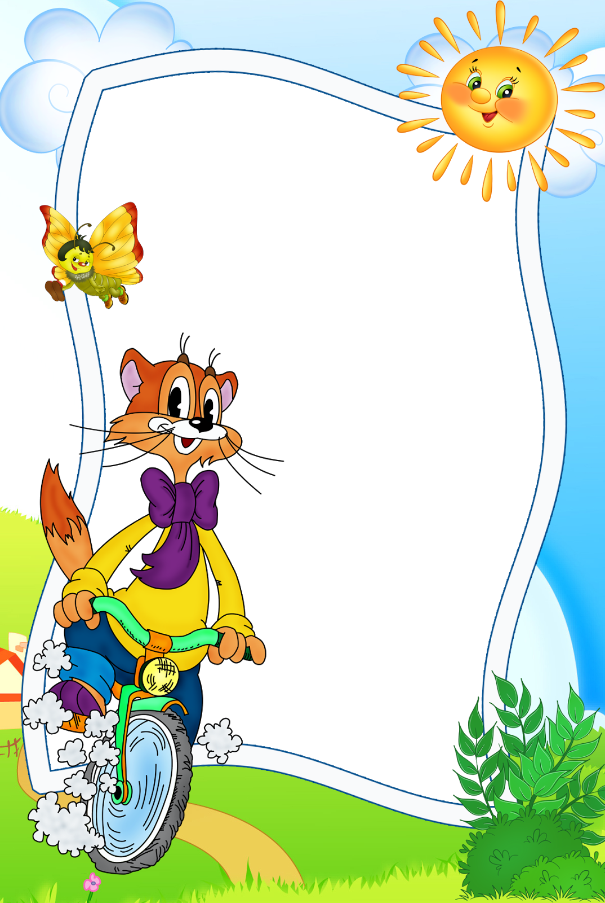

Памятка
«Как научить
ребенка дружить»

Когда ребенок умеет дружить, он легко адаптируется в любом коллективе, ему комфортно с людьми и в обществе. Это помогает хорошо учиться и развивать свои таланты. Как правило, дружба между детьми рождается непроизвольно. Однако психологи рекомендуют, начиная с двухлетнего возраста, объяснять малышу, что такое дружба. Читая сказки или просматривая мультики, рассказывайте, что герои нашли выход из сложной ситуации, потому что помогли друг другу. Когда ребенок становится старше, делайте акцент на человеческих ценностях: важно не в чем одет сверстник, а как он ведет себя в той или иной ситуации. Объясняйте, что дружба должна быть взаимной и основываться на уважении и искреннем отношении друг к другу. Друзья умеют прощать ошибки и считаются с мнением друг друга.
Как проявляются проблемы в общении
Трудности в общении – это частый момент в процессе воспитания детей. Проблем может быть несколько:
- Излишняя агрессия. Ребенок может быть слишком груб, навязчив. Драка и резкие выражения - приемлемые для него понятия. Родителям нельзя оставлять всё как есть, иначе у сына или дочери возникнет риск больших проблем в сфере коммуникации в будущем.
- Ложь. Иногда дети врут, чтобы привлечь к себе внимание. Причём внимание они получают и в виде наказания за ложь. А иногда дети врут, потому хотят испытать, как далеко им можно зайти. То есть это своеобразный опыт, которые проводит ребенок.
- Гиперактивность. Такие дети невнимательны, они не слушают родителей и учителей, отвлекаются и недоделывают начатое. Им сложно усидеть на одном месте. Такая гиперактивность влияет на психическое и физическое здоровье малыша.
- Отказ от еды – это тоже своеобразная коммуникативная трудность. Ребенок таким образом бунтует, пытается обратить на себя внимание. Если сразу не начать решать эту проблему, то может возникнуть серьезное положение.

Как научить ребёнка дружить

Некоторые родители не знают, как научить ребенка дружить. Есть несколько советов. Проще всего показывать собственным примером. Если у вас большой круг общения и к вам часто приходят в гости друзья, то и ребенок вырастит общительным. Несмотря на это, следует объяснять, в чем заключается дружба. Можно на личном примере поделиться, как вы помогли своей подруге в сложной ситуации: посетили ее в больнице, потому как испытываете привязанность к человеку, цените его хорошие качества, а друзья приходят на помощь друг к другу. Дети дружат по интересам, запишите ребенка в спортивную секцию, кружок самодеятельности, музыкальную школу, где он с удовольствием будет проводить время и встретит таких же заинтересованных ребят. Наверняка у ребенка начальной школы уже есть одноклассники, с которыми он общается больше, спросите, какие качества привлекают его в друге, все ли его устраивает в общении? Можно организовать беседу в виде игры: скажите, что вы репортер и проводите опрос: «Что такое дружба?» Помогайте ребенку с ответами: Дружба – это:
- когда можно вместе помолчать;
- когда друг всегда поможет в трудную минуту;
- когда тебя принимают вместе с недостатками;
- когда скажут правду, даже если тебе она не понравится;
- когда друг прощает тебя, несмотря на обстоятельства.
Расскажите ребенку, что дружба – это ценное качество, которое возникает между людьми и его нужно ценить. В честь дружбы художники создают памятники, а социологи ищут самых дружелюбных людей.
Дружба в дошкольном возрасте
Детям с самых юных лет нужно объяснить, что дружба – очень важный аспект жизни. Поэтому родителям нужно знать, как научить ребенка дружить в детском саду. Ведь дошкольнику нужна компания, потому что только так он сможет сформироваться как социальная личность. Дружба между малышами обычно построена на откровенной симпатии и привязанности. Нередко ребенок называет другом того, с кем только недавно познакомился и ему понравилось с ним играть. Дружба у старших дошкольников немного отличается. В детском саду ребята создают группки по следующим принципам:
- совместная игра;
- наведение чистоты в комнате или на детской площадке;
- общее занятие, которое нравится всем.
- Старшие дошкольники более придирчивы к друзьям. Они не назовут товарищем первого попавшегося человека. Они будут отбирать приятелей по личностным качествам, их словам и поступкам.

Дружеские отношения в детском саду
В детском саду главную функцию в социализации детей играет воспитатель. Именно поэтому он должен знать, как научить ребенка дружить со сверстниками. Ведь воспитатель придумывает разные игры, вовлекает в них детей, учит общаться друг с другом, предотвращает конфликты. В детском саду у малыша формируются первые социальные навыки, так как он оказывается в коллективе. Ребята, у которых появились в детстве друзья, более уверены в себе. Они учатся взаимопомощи и поддержке.

Замкнутый ребенок
Не все дети, как и взрослые, легко вливаются в новый коллектив. У некоторых могут возникнуть проблемы с общением и доверием. Некоторые малыши долго ищут друзей, им сложно справиться со стеснением. Им гораздо комфортнее в одиночестве, в своем особом, недоступном другим мире.
Родители робких детей должны знать, как помочь ребенку найти друзей. Если ребенок интроверт или просто стеснительный, научите его знакомиться. Чем проще человеку дается знакомство, тем больше шансов встретить настоящего друга. Учите выбирать друзей. Не запрещайте ребенку дружить с «плохими» детьми: дайте совет, а принятие решения оставьте за ним. Лучше в детстве научиться разбираться в людях, чем во взрослой жизни позволять, чтобы вас выбирали.
Если ваш ребенок замкнут, специалисты дают родителям несколько советов:
- узнать причину такого поведения;
- не заставлять малыша выполнять то, что он не желает;
- любить сына или дочь со всеми его плюсами и минусами;
- не считать замкнутость большой проблемой. Скорее особенностью характера;
- преодолевать страхи ребенка;
- учить его коммуникативным навыкам;
- поощрять самостоятельность и желание решить проблемы самому.
Кроме общения, мама с папой должны знать, как научить ребенка играть с другими детьми. Ведь в процессе игры формируются коммуникационные навыки, складываются взаимоотношения, появляются товарищи и друзья. В течение игры не нужно подбирать слов, искать тему для разговора. Всё возникает само собой. Благодаря игре легче проявить себя, стать более открытым.

Международный день дружбы празднуют 30 июля с 2011 года.
В Москве есть памятник «Дружба», посвященный одноименному плавленому сырку, который держат ворона и лиса.
О дружбе можно писать бесконечно.
Чтобы уметь дружить, нужно самому относиться к людям с добротой, уважением и порядочностью.

